Бремя содержания придомовой территории, лежит на собственниках многоквартирного дома.
Важно знать какая собственность является придомовой и что входит в содержание и благоустройство этой территории.
Придомовая территория –земельный участок, на котором расположен данный дом, с элементами озеленения и благоустройства, иные предназначенные для обслуживания, эксплуатации и благоустройства данного дома и расположенные на указанном земельном участке объекты (детские площадки, приспособления для сушки белья и т.д.).
Согласно п. 24,25 Постановления Правительства РФ от 03.04.2013 N 290 "О минимальном перечне услуг и работ, необходимых для обеспечения надлежащего содержания общего имущества в многоквартирном доме, и порядке их оказания и выполнения"
в перечень работ по содержанию придомовой территории входят:
- подметание и уборка придомовой территории;
- очистка от мусора и промывка урн, установленных возле подъездов, и уборка контейнерных площадок, расположенных на территории общего имущества многоквартирного дома;
- уборка и выкашивание газонов;
- прочистка ливневой канализации;
- уборка крыльца и площадки перед входом в подъезд, очистка металлической решетки;
- очистка крышек люков колодцев и пожарных гидрантов от снега и льда толщиной слоя свыше 5 см;
- сдвигание свежевыпавшего снега и очистка придомовой территории от снега и льда;
- очистка придомовой территории от снега наносного происхождения (или подметание такой территории, свободной от снежного покрова);
- очистка придомовой территории от наледи и льда и т.д.
Содержанием придомовой территории и ее благоустройством могут заниматься различные компании - управляющая компания (далее - УК) либо организации, нанятые товариществом собственников жилья (далее - ТСЖ).
ВАЖНО! Расходы на оплату мероприятий по содержанию и благоустройству придомовой территории несут собственники.
Доля обязательных расходов на содержание общего имущества в многоквартирном доме, бремя которых несет собственник помещения в таком доме, определяется долей в праве общей собственности на общее имущество.
Вопросы организации благоустройства решаются на общем собрании собственников жилья. Вы можете принять решение о посадке цветочных клумб, украшении детских площадок цветами и растениями. А вот установку шлагбаума или посадку деревьев нужно будет согласовать с администрацией.
Несмотря на то, что организация благоустройства и содержание придомовой территорией является обязанностью собственников, во многих населенных пунктах проводятся различные целевые программы, по заявкам на участие в которых за счет местного бюджета могут выделяться детские площадки, саженцы цветов и т.д.
Что делать в ситуации, когда договор с организацией по содержанию придомовой территории заключен, но его положения Исполнитель не выполняет.
На действия такой организации Вы можете пожаловаться в службу государственного жилищного надзора по Иркутской области, а также обратиться с исковым заявление в суд.
Информацию подготовил юрисконсульт филиала ФБУЗ «Центр гигиены и эпидемиологии в Иркутской области» Муханаева Дарья Константиновна

Ждем Вас по адресам:
п.Усть-Ордынский, пер.1-ый Октябрьский, 12 тел.8(395-41) 3-10-78
ust-orda-ffguz@mail.ru

В нашем филиале вы можете получить квалифицированную юридическую помощь по всем интересующим Вас вопросам в сфере защиты прав потребителей.
Консультирование осуществляется на личном приеме, по телефону.
Консультация проводится БЕСПЛАТНО!!!!
Пишем исковые заявления, претензии, жалобы в гос. органы.

ФБУЗ «Центр гигиены и эпидемиологии в Иркутской области»

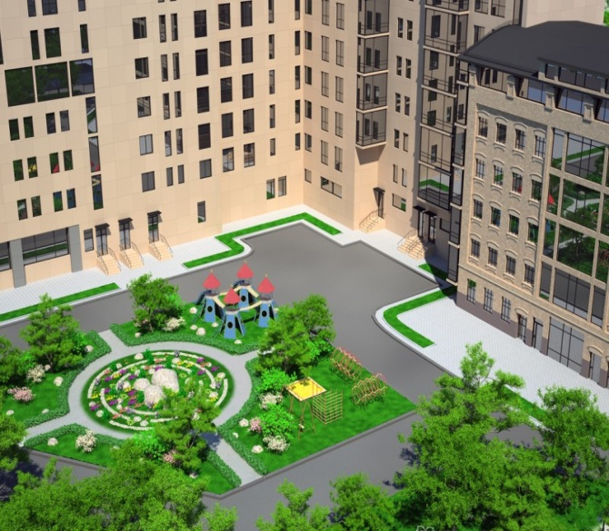

Содержание придомовой территории

Консультационный центр,
консультационные пункты для потребителей

